Cikk forrása: https://www.nlcafe.hu/baba/20180408/kozossegi-oldal-edesanyak-fb-csoport/
Cikk megjelenése: 2018.04.08
Cikk írója: Nádasi Eszter

„Tényleg jó tanácsok: tizenkétezer édesanyának segítenek nap mint nap
Legyen szó ételallergiáról, hordozós tornáról, a családot érintő jogi kérdésről, vagy arról, hogy hol aludjon a kisbaba, az „Édesanyák – Szakértői csoport” hiteles útmutatást ad a szülőknek. Az ötletgazdák nem csak a szülés körüli kérdéseket látják át, hanem azt is, hogy a gyermekvállalás mennyiféle kihívással szembesíti a nőket.
Mi történik, ha egy anya feltesz egy kérdést a szoptatásról vagy az altatásról egy baba-mama oldalon? Jó eséllyel ugyanannyi fajta választ és javaslatot kap, mintha a járókelőket állítaná meg, ráadásul ezeknek az útmutatások a java kizárólag tapasztalaton alapul, nem támasztható alá semmilyen tudományos ténnyel. Az Édesanyák – Szakértői Csoportot éppen azért hoztuk létre a Facebookon, hogy hiteles, szakszerű válaszokat adjunk a kérdésekre. Kikötöttük, hogy ez nem csevegő csoport, a laikus hozzászólásokat töröljük, hogy ne vesszen el az anyai tapasztalatok között a kutatásokon alapuló szakértői vélemény” – tárja fel a különbséget a „hagyományos” anyás fórumok és az Édesanyák csoport között Óvári Anna, alapító adminisztrátor. A problémát több oldalról ismeri: egyrészt kétgyermekes anyuka, Laura lánya öt éves, Lóránt fia pedig kettő. Másrészt, amellett, hogy kockázatkezelőként dolgozik a banki szektorban, a kötődő etetés és a BLW (azaz Baby Lead Weaning = baba által irányított elválás) elismert hazai szakembere.
Így talált rá későbbi partnere, a „2016-os kismamák Ausztriában” Facebook csoport vezetője, Boros Diána is, aki tanácsadóként hívta meg köreibe. Hasonló a temperamentumuk és az elveik is, szakmai kapcsolatuk ezért hamarosan egymást támogató barátsággá formálódott. Az „Édesanyák” az első közös projektjük, 2017 decemberében indították el, és ma már csaknem 12.000 tagjuk van.
Sokoldalú segítők
Az Édesanyák mellett Anna több Facebook csoportban is aktív:
● BLW – “Falatkás” avagy darabos, igény szerinti hozzátáplálás
● Kötődő etető
● Védőszárny – Kampány az igény szerinti védőnőkért
Hozzá hasonlóan Diána is több Facebook oldal működtetésében vállal részt:
a Bababarát Szállások csoport alapítója is ő.
Babák, mamák szakértői
Anna és Dia a várandósság, szülés, gyermeknevelés számtalan területén biztosítanak hiteles tanácsot követőiknek. A csoport indulása előtti hónap intenzív szakértő toborozással telt, ebben sokat segített, hogy a korábbi közösségi média csoportjaik révén mindkettőjüknek kiterjedt kapcsolati hálója van. A szakmai hitelességen túl szempont volt, hogy a jelentkezők ismerjék és támogassák a kötődő (vagy más néven „válaszkész”) nevelés elveit.
A már meglévő csoportjainkban gyakran felmerülő problémák támpontot adtak ahhoz, hogy milyen területeken jönne jól a megerősítés a nőknek. „A hozzátáplálós csoportjaimban a speciális diétákkal, ételallergiás gyerekekkel, inzulin rezisztenciával kapcsolatos kérdések jönnek szembe leggyakrabban, így egyértelmű volt, hogy dietetikus is lesz a csapatban. A mi gyerekeink generációjában magasabb a cukor-, glutén- és laktózérzékenyek aránya, mint korábban: ebben az is benne van, hogy hamarabb és hatékonyabban ki tudják szűrni ezeket az allergiákat, de abszolút értékben is nőtt az előfordulásuk. A saját gyerekem is érintett. Ha egy olyan kisbabánál szűrnek ki ételallergiát, akit még szoptat az édesanyja, akkor az orvosok nagy része rutinból átállítja a kicsit a tápszerekre, miközben a szoptatás fenntartható lenne egy speciális anyai diéta kialakításával. A tápszerezést sokan szeretnék elkerülni, ezért gyakori kérés, hogy ajánljunk szoptatásbarát gasztroenterológust.”
Dia osztrák csapatában a mozgásfejlődés, szülés utáni regeneráció kérdése hangsúlyos, ezért például gyógytornászt és hordozási tanácsadót is kerestek. A szülés előtti test visszanyerése is egyre többeknek fontos. „A testmozgás pozitív hatásait talán már be sem kell mutatni, de az érdemes kiemelni, hogy a torna a szülés utáni depresszió leküzdésében is segíthet. Vannak már olyan mozgásformák, regenerációs és hordozós tornák, amiket a babával is lehet végezni, így az edzés ideje alatt sem kell különválni. Sok anya keresi a lehetőséget arra, hogy ezeket kipróbálhassa” – mondja Anna.
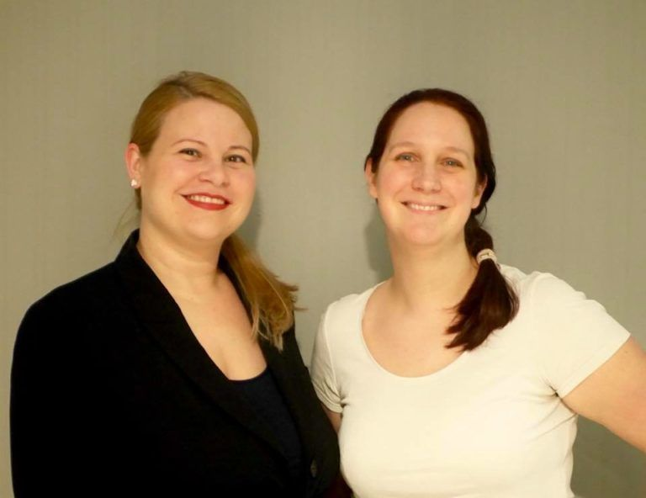
AZ ÉDESANYÁK PROJEKT ALAPÍTÓ TAGJAI: BOROS DIANA (B) ÉS ÓVÁRI ANNA (J) (FORRÁS: FACEBOOK)
Hozzáteszi, azzal is tisztában voltak, hogy mekkora nyomás nehezedik az anyákra: ott van az, hogy éljék meg a nőiességüket, terhességüket, anyaságukat, de emellé kapnak egy listát is a világtól, amin tételesen fel van sorolva, hogy mit, mikorra kell teljesítenie a gyereknek. „Például, hogy mikortól kell átaludnia az éjszakát, hány hónaposan kell átfordulnia, hány óránként kell szoptatni és mikor kell már tudnia cumisüvegből inni – hiszen az a jó, ha minél hamarabb önálló, mert így az anya is felszabadul. A kétfajta, belső és külső elvárás ütközése nagy feszültséget okoz. A pszichológus és coach szakértők abban tudnak segíteni nekik, hogy megerősítik őket a belső tudásukban. Ha egy anya kompetensnek érzi magát a gyermeke nevelésében, azáltal sokkal magabiztosabb lesz, közelebb kerül ahhoz az ideához, hogy ő meg tudja élni a nőiességét – utóbbit akár az anyaságon keresztül, vagy azon kívül.” Nem csak arra vonatkozóan kapnak sok kérdést, hogy hogyan lehet kiegyensúlyozottan élni a picivel, hanem arról is, hogy mi számít „normális” biológiai programnak az alvás, evés terén – egyáltalán, hogy „működik” egy baba? Ezekre a kérdésekre mind választ tudnak adni 115 szakértőjük segítségével.
De vannak kérések, kérdések, amikre nemet mondanak: az orvos szakértőik nem távdiagnosztizálnak, és nem ajánlanak látatlanban gyógyszereket. Ha valaki azért ír, mert kapott egy leletet, és azt szeretné, hogy ezt erősítsék vagy cáfolják meg, akkor abban kap útmutatást, hogy hová érdemes másodlagos véleményért fordulnia személyesen.
Szemléletváltók
A csoport neve ugyan „Édesanyák”, de a tagok között nagymamák és apukák is vannak. Közülük nem egy embernek változott meg a szemlélete, vagy az élethelyzete az itt kapott tanácsok hatására. „A kötődő nevelés fontos része, hogy amennyiben megoldható, a család aludjon együtt. Ez az igény szerinti szoptatás megvalósítása miatt fontos, de az anyai kimerültséget is mérsékli. Egyszer jött egy üzenet az egyik tagunktól, amiben az állt, hogy annyit olvasott itt az együttalvás fizikai és pszichológiai hatásairól, hogy meggondolták magunkat a férjével, és mégsem lesz külön szobája a kicsinek, hanem ott lesz mellettünk. A csapatban mindenki sikerélményként élte meg azt, hogy még a kicsi születése előtt sikerült szemléletet változtatnunk egy családban.”
Tagjaik Magyarországról és a határon túlról is vannak, de egyre több az Egyesült Királyságban élő anya is. „A hazatelepülni vágyók egyre gyakrabban keresik a társadalombiztosításban, adózásban otthon lévő szakértőinket. Egy családot többéves adótartozástól sikerült mentesíteni többek között azzal, hogy a szakértőnk elmondta, hogy milyen papírokat kell beszerezniük a külföldi munkáltatótól, és segített az adórendszerek közötti különbségek összehangolásában. Ezzel hatalmas kő gördült le a család szívéről.”
Ilyen történetek után nem meglepő, hogy a tagok nagyon megbíznak az Édesanyák csapatában. Anna azt meséli, hogy a vélemények között is rengeteg a pozitív visszajelzés, privát üzenetben is sokan megköszönik a munkájukat – ezeket a sorokat mindig megosztják a szakértőkkel, akik ingyen, elkötelezettségből segítenek. A sikerek mögött a moderátorok részéről is kemény munka van: átlagosan 15 ember segíti Annáék munkáját, a nap 24 órájában. „Az anyai kommenteket azonnal törlik. Ha nem olyasmi a hozzászólás, ami én-tapasztalaton alapul, hanem plusz információt tartalmaz, abban kikérik a mi véleményünket: utánajárunk a leírtak hitelességnek, és ha ez rendben van, akkor maradhat.”
A gyerek nem egy üres lap
Mint minden babás csoportban, a szülés itt is gyakori téma. „Minden nőnek van egy elképzelése arról, hogy mi fog történni a szülőszobán – sok a kérdés és a kétség, főleg azokban, akik először szülnek. Ez egy meghatározó élmény egy nő életében, egy-egy mondaton, illaton is sok múlhat a szülőszobán, például az, hogy vállal-e több gyereket, vagy, hogy mennyire találja meg utána az utat a saját testéhez és babájához. Tudom, miről beszélek, két traumatikus szülésélményen vagyok túl, pszichológus segítségével tudtam csak rendbe jönni.”
Anna számára az elmúlt öt év fontos tanulságokat rejtett. „Régen azt hittem, hogy a csecsemő úgy jön a világra, mint egy üres lap, amit majd én döntök el, hogy mivel írok tele. De rá kellett jönnöm, hogy a gyerekek egy saját igény- és képességrendszerrel születnek, megvan a maguk biológiai programja is.
Ha ajánlhatok valamit a gyermeket váróknak, az a „A szoptatás női művészete” című könyv: benne van, hogy mi zajlik egy szülés során, hasznos tanácsokat ad szoptatás és hozzátáplálás kérdésben, az egész gyermeknevelést egy kerek egészként kezeli a szerző.”
Anna szerint a jó anyai döntésekhez arra van szükség, hogy az ember 360 fokban rálásson a problémákra, és ne azért csináljon valamit, mert a szomszéd azt mondta, vagy, mert más nyomást érez magán. Ehelyett szabadon kell döntenie: ehhez a hiteles információ erőt ad.”

